**UNIVERSITETI I PRISHTINËS**

**Fakulteti i Inxhinierisë Elektrike dhe Kompjuterike në Prishtinë**



Rrjeta Kompjuterike:

Projekti 1: Dizajnimi Klient-Server

**Studenti: Mentor:**

**Esma Krasniqi Prof.Blerim Rexha**

**Ass. Haxhi Lajqi**

Prishtinë, 18 Prill 2019

Përmbajtja

1.Veglat e përdorura,versionet e tyre dhe lista e metodave te implementuara.

2.Hyrje

a) Shpjegimi per projektin

b) Skenari I klientit dhe serverit

3.Përshkrimi I kodit te aplikacionit të serverit

a)Përshkrimi I serverit TCP

b)Logjika e aplikacionit

c)Përshkrimi I serverit UDP

d)Logjika e aplikacionit

e)Realizimi përmes kodit

4.Përshkrimi I kodit të aplikacionit te klientit (TCP dhe UDP)

a)Logjika e aplikacionit

b)Realizimi përmes kodit

5.Përshkrimi I merodave

a)Përshkrimi I metodave pa hyrje

b)Metoda KOHA

c)Metoda EMRIIKOMPJUTERIT

d)Metoda IPADRESA

e)Metoda NUMRIIPORTIT

f)Metoda LOJA

g)Metoda KONVERTIMI

h)Metoda PRINTIMI

I)Metoda BASHKETINGELLORE

J) Metoda MAX

k)Metoda MIN

l)Metoda FIBONACCI

6. Rezultatet e testimeve

Rezultatet e testimit të kërkesave të projektit me evidenca nga ekrani dhe

përmbledhje rreth funksionalitetit të metodave

6.1 Vërtetimet e arkitekturës klient-server

6.2 Vërtetimi I metodave

1. Veglat e përdorura, versionet e tyre dhe lista e metodave të implementuara

Sistemi operativ:

• Windows 10

Veglat e perdorura dhe versionet e tyre:

• Microsoft Visual Studio 2017

• Python 3.6

Libraritë e përdorura:

• Random

• Math

• Gmtime

• Strftime

• Os

• Socket

Lista e metodave te implementuara:

• IPADRESA

• NUMRIIPORTITIT

• BASHKETINGELLORE

• PRINTIMI

• EMRIIKOMPJUTERIT

• KOHA

• LOJA

• FIBONACCI

• KONVERTIMI

• MIN

• MAX

# Hyrja

## Shpjegim I shkurtër për projektin

Projekti paraqet sistemin programimi I klientit dhe serverit të cilët komunikojnë përmes FIEK Protokollit.

Komunikimi ndermjet klientit dhe serverit mundësohet përmes socket-ave ,në portin default 12000.

FIEK Protokolli është një protokoll I thjeshtë komunikimi I cili për baze ka fjalën kyqe ne fillim të kërkesës e cila përcakton metodën të cilën do ta kthej serveri. Ajo ka dy versione:

1. FIEK-TCP
2. FIEK-UDP

Ky protokoll ju përgjigjet vetëm këtyre kërkesave: IPADRESA, NUMRIIPORTIT, BASHKETINGELLORE, PRINTIMI, EMRIIKOMPJUTERIT, FIBONACCI, KOHA, LOJA, KONVERTIMI, MIN, MAX, të cilat dërgohen nga klienti në server dhe për të cilat serveri kthen nga një përgjigje të vecantë, klienti së bashku me kërkesen mund të dërgojë edhe input varësisht nga kerkesa.

# 3. Përshkrim I kodit të aplikacionit të serverit

## Përshkrimi I serverit TCP

### 3.1.1 Logjika e aplikacionit

Serveri është console aplikacion që lidhet me klient përmes socketave dhe për secilen lidhje me klient jep nje pergjigje te caktuar. Serveri dallon llojet e kërkesave që vijnë nga klienti dhe për secilin lloj ka përgjigje të veqantë. Serveri është aplikacion që gjendet në unazë të pafundme gjë që nuk e lejon të ndalet, pra gjatë tërë kohës është aktiv. Pas seciles përgjigje mbyllet soketi.

Sikurse telefonat që në rrjetin telefonikë lajmërohen me një numër të paracaktuar nga qendra, po ashtu edhe çdo llogaritës që kyçet në internet ka një numër të quajtur Adresa IP. Llogaritësit të lidhur në rrjetë quhen Host ose Llogaritës Host. Kështu, kur ju kyçeni me kompjuterin personal në rrjetë, qendra e juaj, ju lajmon aty me një Adresë IP. Keto qendra në terminologjinë e përdorur sot i quajnë Provajder.

### 3.1.2 Realizimi permes kodit

Në fillim pas importimit t librarive te nevojshme ,deklarohen porti dhe emri i hostit , më pastaj krijohet socketi ServeriSocket I cii na mundëson lidhjen me serverin e klientit.Përmes metodës bind bëjmë lidhjen e këtij socketi me qfardo klienti por që përdor portin 1001.Server Socketi I krijuar do te jetë në

gjendje te dëgjoj deri në 5 klient.

Serveri eshte ai qe i merr kerkesat nga klienti dhe e perpunon ate dhe varesisht prej kerkeses kthen pergjigjen.

Sikurse tek TCPKlienti, në rreshtin e mëposhtëm njejte krijojmë një TCP server socket:

**serverSocket = socket(AF_INET,SOCK_STREAM)**

Më pastaj krijojmë një unazë të pa ndalshme e cila do ta bëjë të mundur që server vazhdimisht të pranojë të dhena, e cila varësisht nga kërkesa e klientit do te procesohet .

Së fundmi përmes metodës socket.close mbyllim socketserverin I cili krijohet enkas për t’iu përgjigjur kërkesës se klientit , për dallim nga serveriSocket I cili mban lidhjen.

## 2. Përshkrimi I serverit UDP

### Logjika e aplikacionit

Protokolli UDP(User Datagram Protocol) eshte protokoll qe e ka funksionin e njejt me TCP/IP mirepo qe shum veti i bejne te dallojn ne mes veti.

Protokolli UDP perdor nje model te thjesht te lidhjes,ku nuk vendos lidhje po thjesht siguron mbrotje e te dhenave dhe portin per te adresuar funksione te ndryshem ndermjet datagramit te burimit dhe destinactionit.UDP eshte I pershtatshme atehere kur ato te dhenat qe do te dergohen nuk kane aq rendesi te madhe sa i perket rrezikut te sigurise dhe paraqitjeve te gabimeve.

Protokolli UDP eshte ne protokoll me i shpejt se TCP/IP , mirepo nuk eshte i besueshem sa protokolli TCP, dhe nuk garanton qe ato te dhenat do te shkojne komplet.

Serveri është console aplikacion që lidhet me klient përmes socketave dhe komunikon me datagram-a. Serveri dallon llojet e kërkesave që vijnë nga klienti dhe për secilin lloj ka përgjigje të veqantë. Serveri është aplikacion që gjendet në unazë të pafundme gjë që nuk e lejon të ndalet, pra gjatë tërë kohës është aktiv. Për një datagram serveri mund të dërgoj vetëm një datagram.

### Realizimi permes kodit

Së pari deklarohet variabla e cila specifikon portin me të cilin do të komunikojmë dhe pastaj krijojmë socket-in e klientit.

Pas importimit të librarive dhe gjithashtu portit , përcaktohet një emër I komunikimit që në këtë rast është serveriHost=’Rrjeta’ dhe gjithashtu krijohet socketi me emrin ServeriSocket I cili për dallim nga tcp mundëson lidhjen si dhe shkëmbimin e informativ klienti-server.Përmes metodës bind ky server do t’i nënshtroret kërkesës së qfardo klienti por që përdor portin 12000.

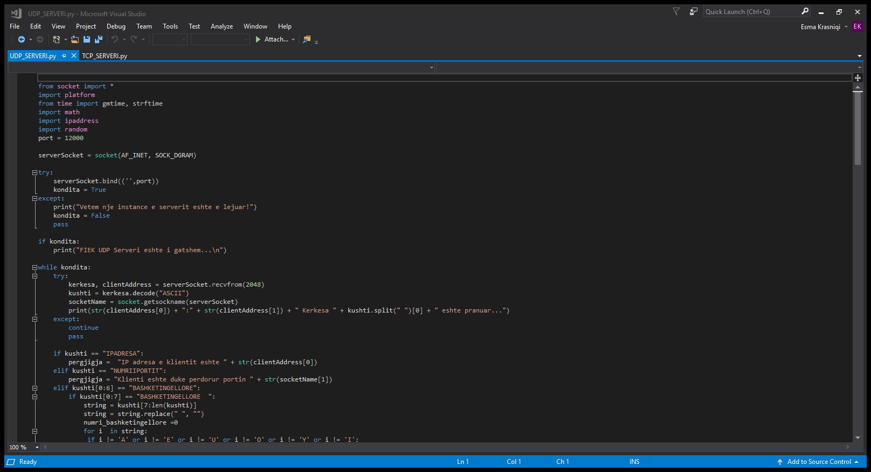

Pas krijimit te socketit të serverit do të hyjmë në një loop të pakufijshme me qëllim që server të jetë gjithmonë në gjendje të pranojë klientë të rinj.

kerkesa, clientAddress = serverSocket.recvfrom(2048)

Do të pranohet kerkesa , emrin I klientit dhe porti komunikimit, pas kesaj do të përcaktohet metoda e kerkuar dhe do të kthehet përgjigja tek klienti

# 4. Përshkrimi I kodit të aplikacionit të klientit (TCP dhe UDP)

## Logjika e aplikacionit te klientit TCP

TCP është protokol i bazuar në lidhje. Kjo nënkupton që klienti dhe serveri paraprakisht duhet të krijonë nJë lidhje, para se të shkëmbejnë të dhëna. Pasi të vendoset kjo lidhje të dhënat shkëmbehen përmes saj

Me pas duhet qe me kete ta lidhim me ip me metoden soketi.

Klienti Cdo here duhet te jete ne gjendje ti parashtroje kerkese serverit dhe te mer pergjigje. Nese eshte shtypur kerkesa gabim server duhet te na lajmeroj.

**clientSocket = socket(AF_INET, SOCK_STREAM)**

Përmes këtij rreshti krijomë socket-in e klientit. Argument i parë (AF_INET) nënkupton që përdorim IPv4 ndërsa i dyti (SOCK_STREAM) që ky është një TCP socket.

## Logjika e aplikacionit te klientit UDP

Protokolli UDP perdor nje model te thjesht te lidhjes,ku nuk vendos lidhje po thjesht siguron mbrotje e te dhenave dhe portin per me addresu funksion te ndryshem ndermjet datagramit te burimit dhe destinactionit.UDP eshte I pershtatshme ateher kur ato te dhenat qe do te dergohen nuk kane aq rendesi te madhe sa i perket rrezikit te siguris dhe paraqitjeve te gabimeve.

Përmes këtij rreshti krijomë socket-in e klientit.

clientSocket = socket(AF_INET, SOCK_DGRAM)

### Metoda IPADRESA

*Kërkesa:*

* IPADRESA

*Aksioni:*

* Përcakton dhe kthen IP adresën të klientit në formë dhjetore me pikë në një tekst mesazh p.sh. (10.10.7.251)

*Përgjigja:*

* Një mesazh jo me i gjate se 128 karaktere qe përmban IP adresën e klientit.
* Mesazhi nuk guxon te përmbajë NULL karakterin

Realizimi permes kodit:

Ne figure e kemi paraqitur nje IP adrese ne,me numrat decimal per ta kuptuar me lehte ne,

-Për të komunikuar dy kompjutere në rrjetet e sotme TCP/IP, ata duhet te jene ne gjendje qe ta identifikojne dhe ta lokalizojne njeri-tjterin ne ate rrjet.Kjo realizohet duke iu caktuar atyre IP adresa .

IP adresa eshte nje adrese logjike e protokollit IP,qe vepron ne shtresen e Rrjeteve te modelit OSI,

per ta lehtesuar punen me IP adresa,zakonisht ato I shktuajme si kater numra decimale te ndare me nje pike,psh 127.0.0.1.

Ne figure e kemi paraqitur nje IP adrese ne,me numrat decimal per ta kuptuar me lehte ne,

pra qdo IP adrese perbehet nga dy pjese.Pjesa e pare e percakton rrjetin ne te cilin eshte kyqur kompjuteri,ndersa pjesa e dyte e identifikon vete kompjuterin apo ndonje pajisje tjeter te rrjetit.

*Kërkesa:*

* IPADRESA

*Aksioni:*

* Përcakton dhe kthen IP adresën të klientit në formë dhjetore me pikë në një tekst mesazh p.sh. (10.10.7.251)

*Përgjigja:*

* Një mesazh jo me i gjate se 128 karaktere qe përmban IP adresën e klientit.
* Mesazhi nuk guxon te përmbajë NULL karakterin

Realizimi permes kodit:

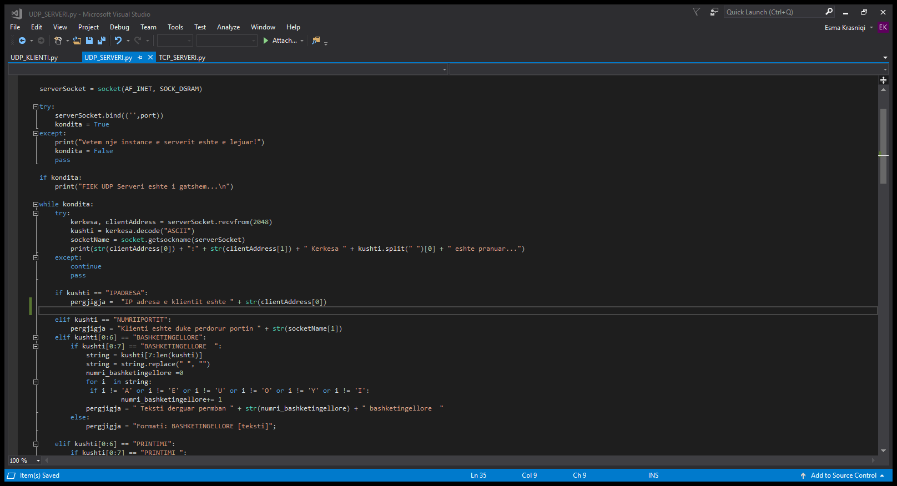

*Shpjegimi I kodit:*

* Fillimisht pranohet kërkesa nga klienti për të dërguar IP-në e tij.Nëse nuk ka ndonjë problem gjatë dërgimit të mesazhit do të paraqitet mesazhi “Përgjigja u dërgua”, në të kundërt do të tregohet përmes një mesazhi se “Funksioni IP ka ndaluar”.

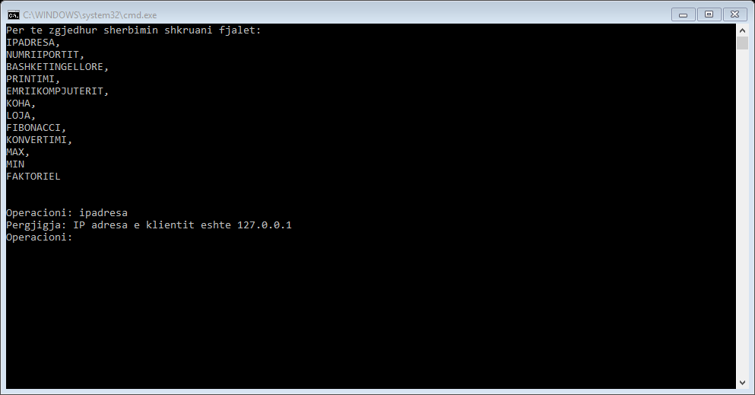

### Metoda EMRIIKOMPJUTERIT

*Kerkesa:*

* EMRIIKOMPJUTERIT

*Aksioni:*

* Kërkon emrin e hostit dhe e kthen atë. Nëse emri i hostit nuk mund të përcaktohet (gjendet) atëherë duhet të kthehet një mesazh dhe te tregohet se emri i hostit nuk mund te gjendet

*Pergjigja:*

* Një mesazh jo me i gjate se 128 karaktere qe përmban emrin e hostit ose te tregohet se emri i hostit nuk mund te përcaktohet.
* Mesazhi nuk guxon te përmbaj NULL karakterin.

*Realizimi permes kodit:*

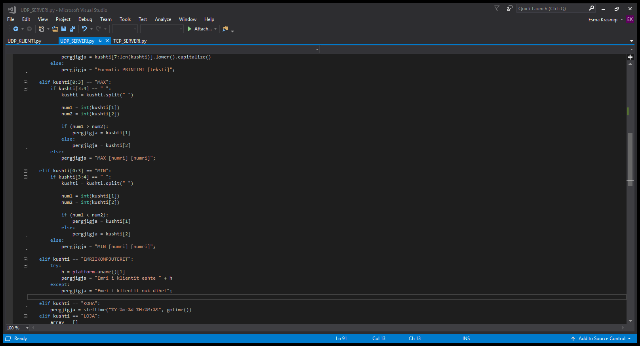

*Shpjegimi I kodit:*

* Me anë të metodës .GetHostName() merret emri i hostit i cili pastaj kthehet tek klienti, në qoftë së marrja e emrit të hostit ka qenë e pasukseshme klienti lajmërohet që ka ndodhur ndonjë gabim.

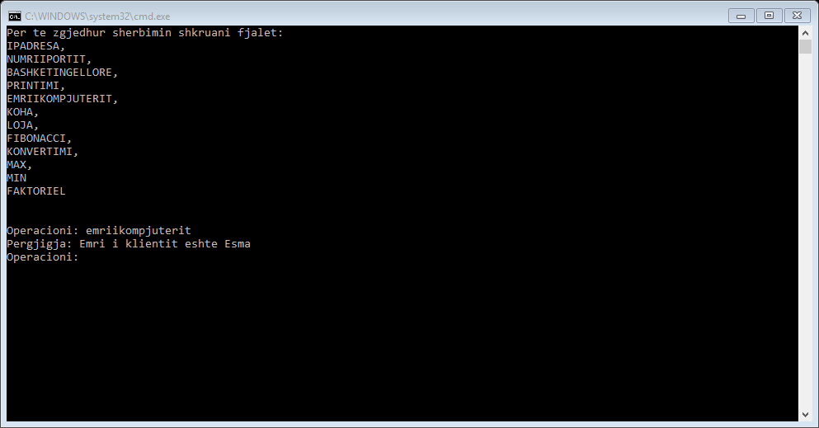

### Metoda KOHA

*Kerkesa:*

* KOHA

*Aksioni:*

* Përcakton kohen aktuale në server dhe e dërgon atë tek klienti si format të

lexueshme për njerëzit.

*Pergjigja:*

* Një mesazh jo me i gjate se 128 karaktere qe përmban kohën e serverit.
* Mesazhi nuk guxon të përmbaj NULL karakterin.

*Realizimi permes kodit:*

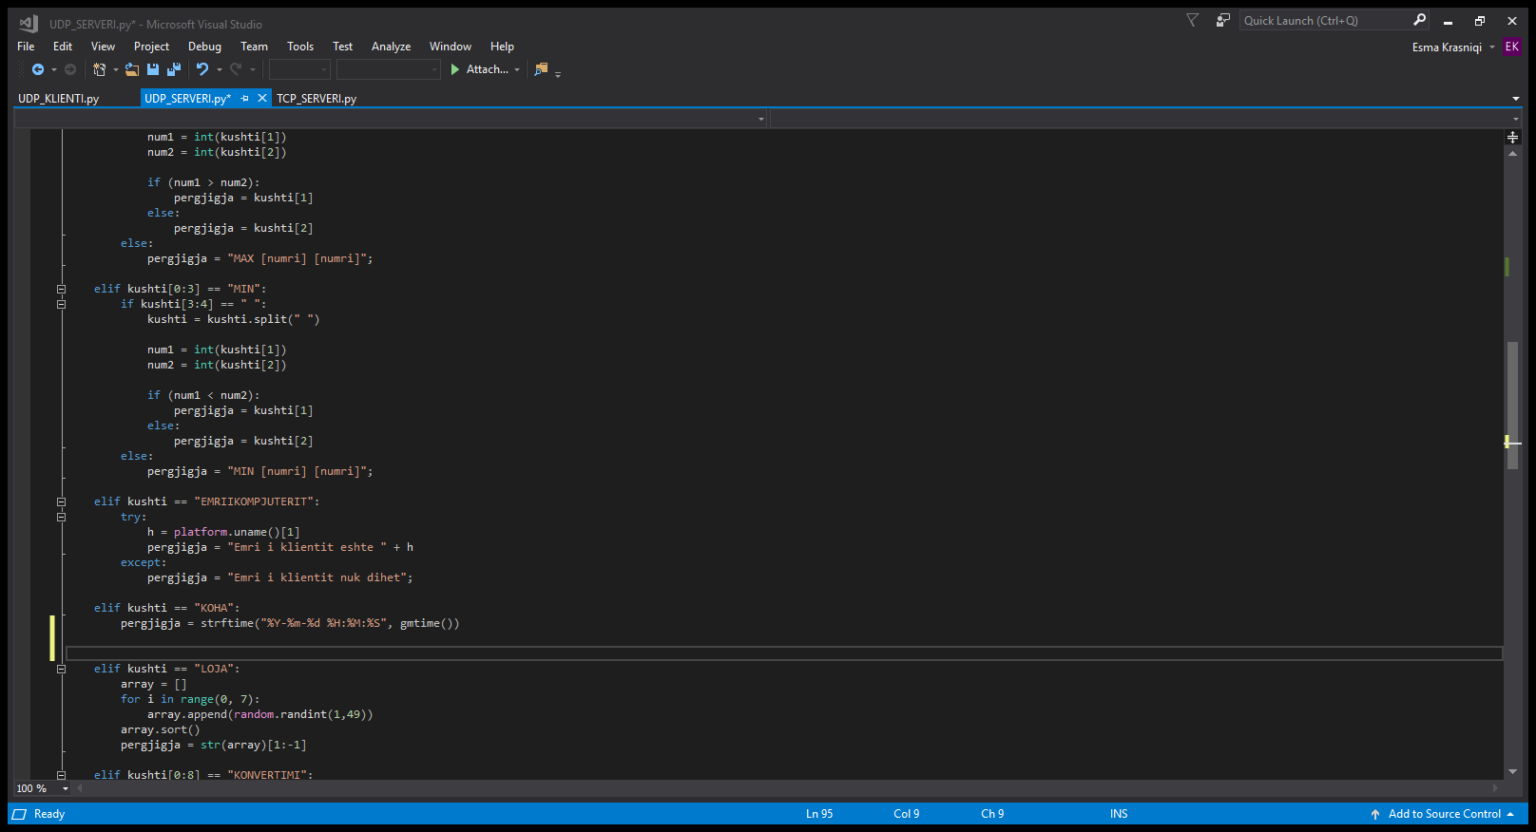

*Shpjegimi I kodit:*

* Permes librarisë strfTime merret koha aktuale e sistemit dhe kthehet në string ne formatin

“'%Y-%m-%d %H:%M:%S”

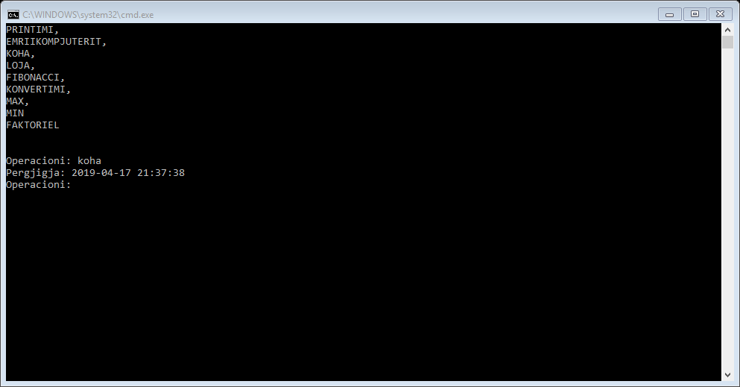

### Metoda LOJA

*Kerkesa:*

* LOJA

*Aksioni:*

* Kthen 7 numra nga rangu [1,49].

*Pergjigja:*

* *Tekst psh*. (1,14,23,39,43,55,66)

*Realizimi permes kodit:*

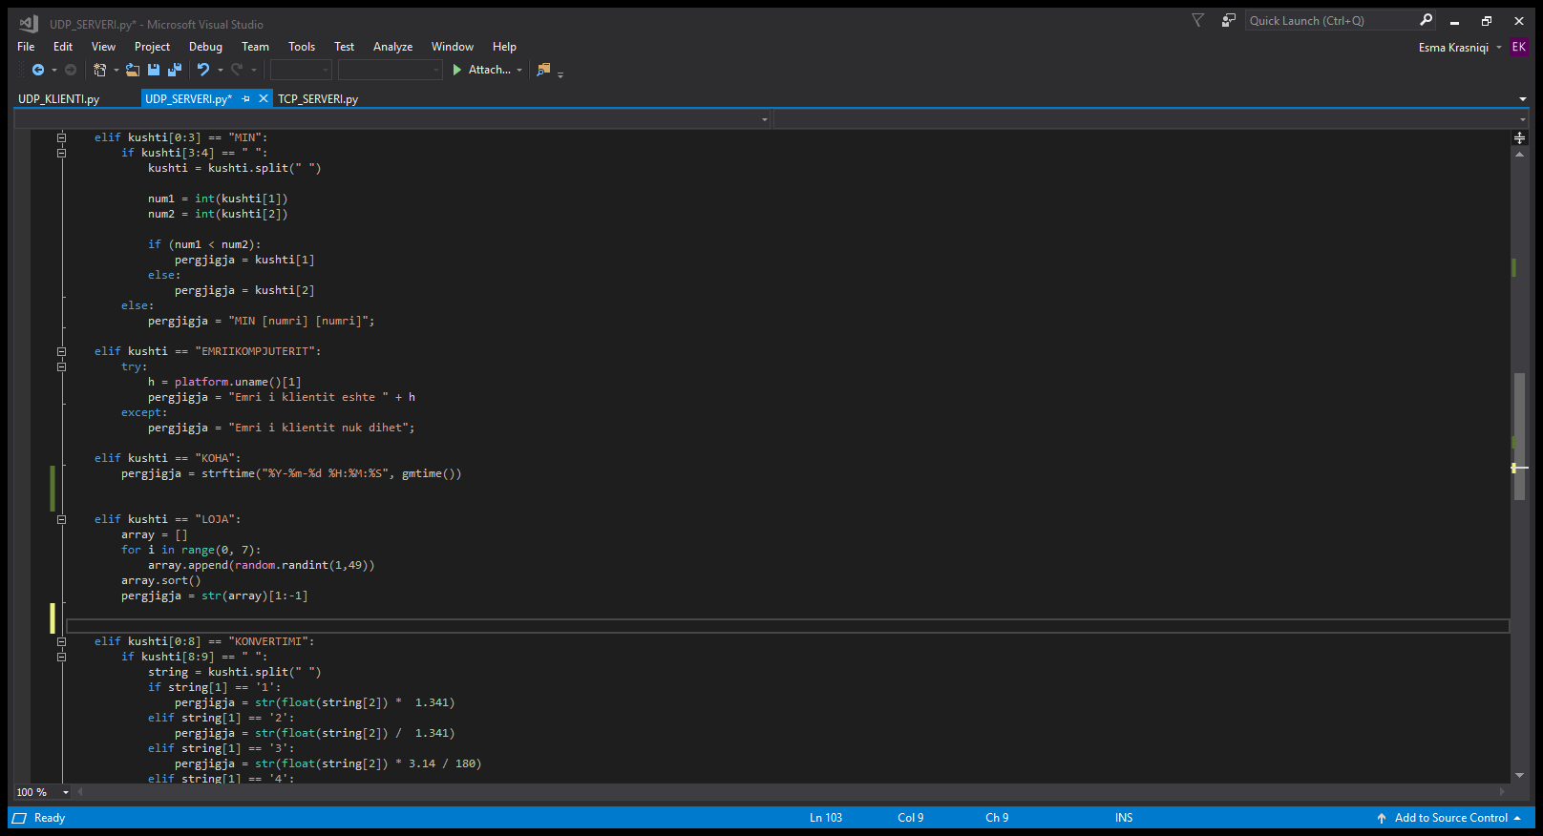

*Shpjegimi I kodit:*

* Se pari importohet libraria Random që përdoret për gjenerimin e numrave të rastësishëm. Pastaj me unazën for gjenerojme 7 numra te rastesishem ndermjet 7 cikleve, ku ne secilin cikël shikohet se a është numer I perseritur ne vargun e numrave te mëparshem që të mos përsëritet. Ne ciklin e fundit nuk shtohet presja pas numrit pasi qe eshte I fundit dhe nuk ka numra pas tij.

*Rezultati:*

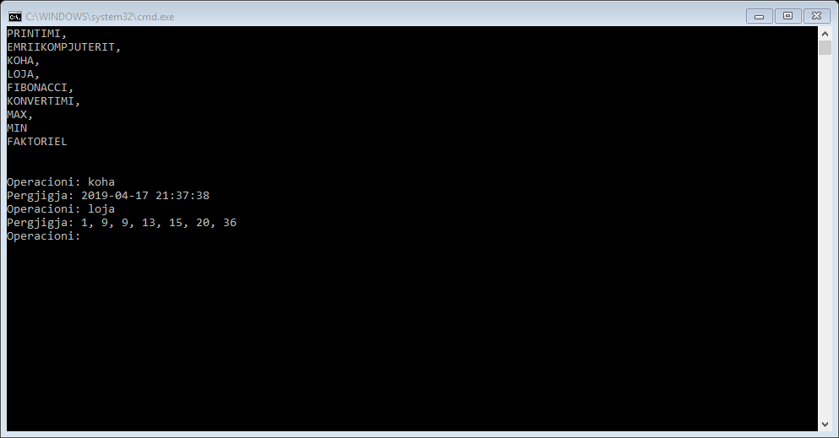

### Metoda PRINTIMI

*Kerkesa:*

* PRINTIMI{HAPESIRE}tekst

*Aksioni:*

* Kthen fjalinë e shtypur ne tekst.
* Hapësirat ne fillim dhe në fund te fjalisë nuk duhet te kthehen

*Pergjigja:*

* tekst

Realizimi permes kodit:

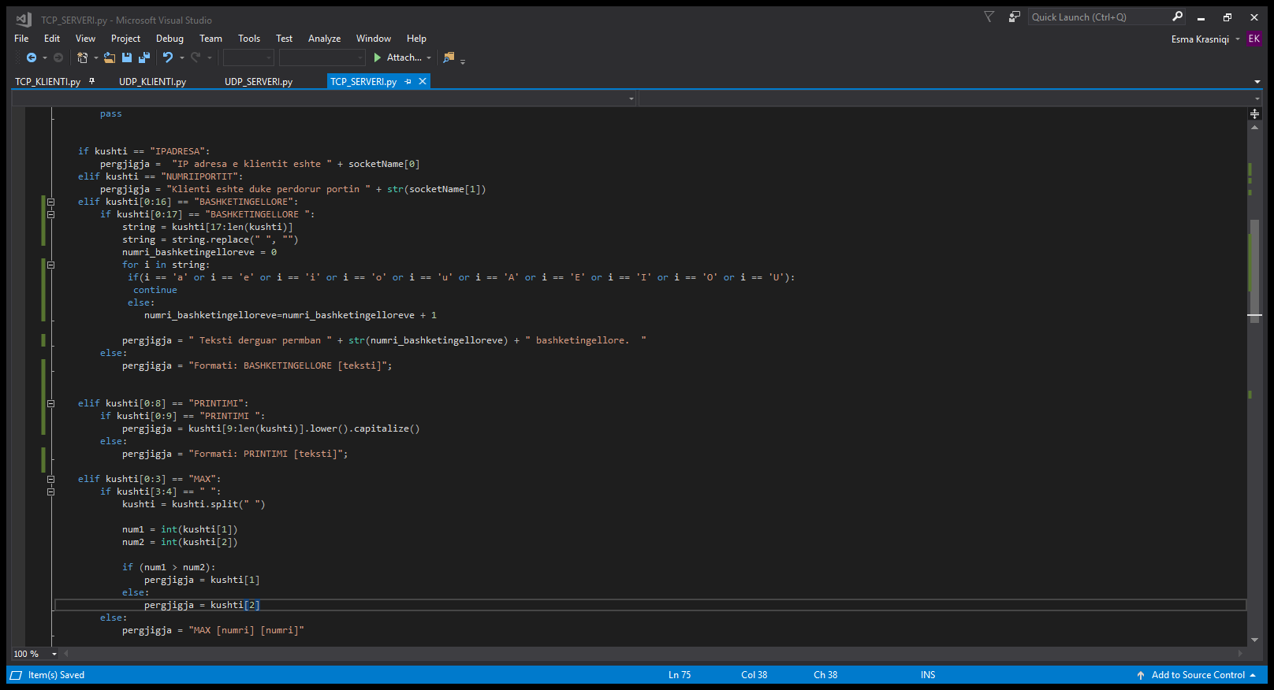

*Shpjegimi I kodit:*

* Serveri pranon kërkesën për funksionin Printimi të shoqëruar me një tekst të qfarëdoshem.Për tekstin e dhënë është thirrur një funksion I veqantë I cili e rishkruan atë.

*Rezultati:*

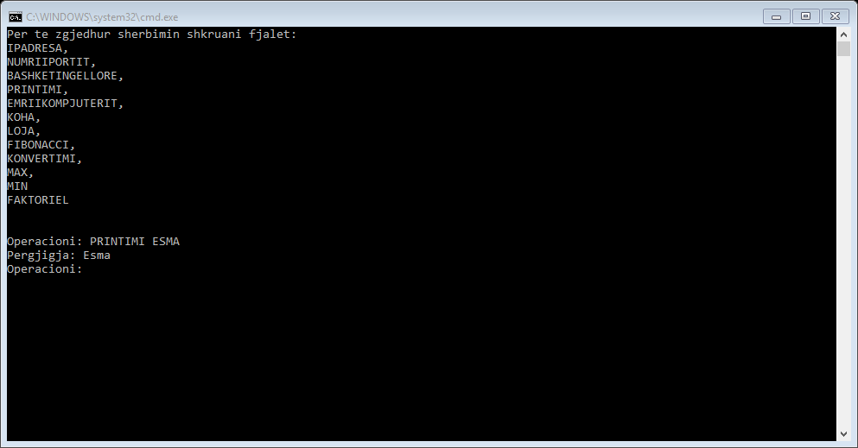

### Metoda NUMRIIPORTIT

*Kerkesa:*

* NUMRIIPORTIT

*Aksioni:*

* Përcakton dhe kthen portin e klientit. (Ky duhet te jete porti I klientit dhe jo porti I serverit.)

*Pergjigja:*

* Një mesazh jo me i gjatë se 128 karaktere qe përmban portin e klientit.
* Mesazhi nuk guxon te përmbajë NULL karakterin.

Realizimi permes kodit:

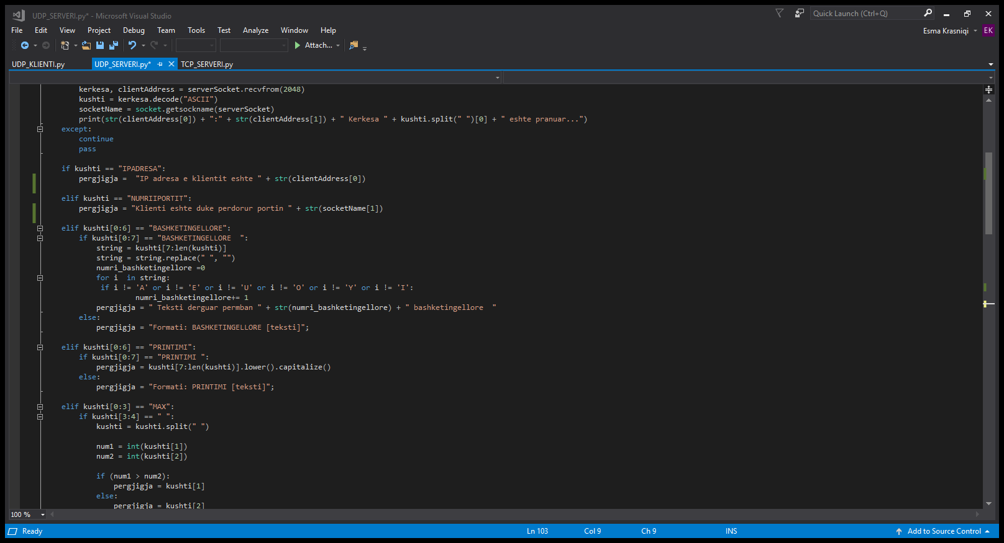

*Shpjegimi I kodit:*

* Fillimisht pranohet kërkesa nga klienti për të dërguar Portin e tij.Përmes metodës sendto e dërgojmë mesazhin duke I bashkangjitur adresën .Mesazhi qe I dergohet është Porti I komunikimit eshte 12000 ngase porti I komunikimit me kerkese te projektit është 12000.

*Rezultati:*

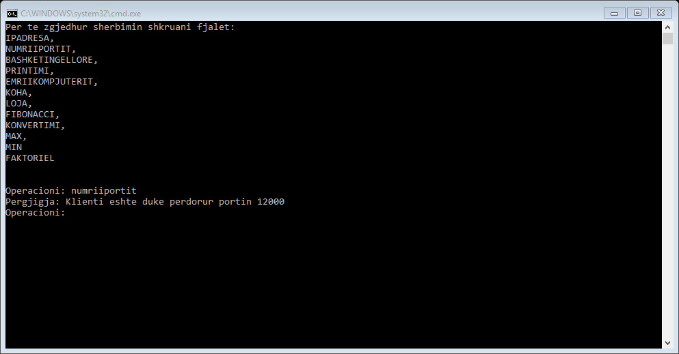

### Metoda BASHKETINGELLORE

*Kerkesa:*

* BASHKETINGELLORE{HAPËSIRE}tekst

*Aksioni:*

* Gjen numrin e bashkëtingëlloreve ne tekst dhe kthen përgjigjen.

*Pergjigja:*

* Një mesazh jo më i gjatë se 128 karaktere që përmban numrin e karaktereve në tekst.
* Mesazhi nuk guxon te përmbajë NULL karakterin

Realizimi permes kodit:

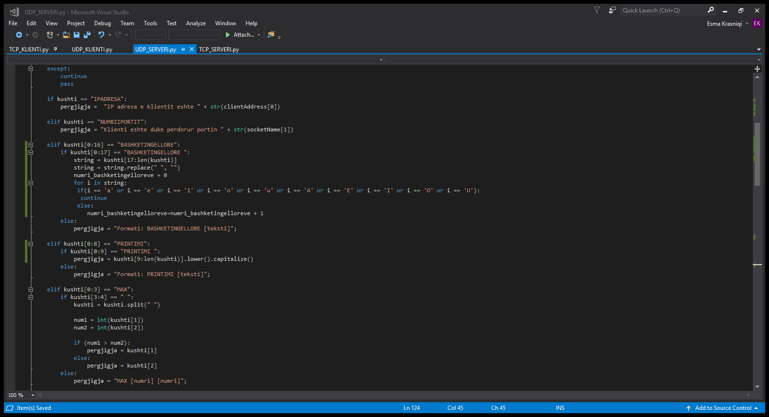

*Shpjegimi I kodit:*

* Pas marrjes së kërkesës në server përmes fjalës së dërguar do të kryhet një iterim përmes unazës for e cila kontrollon shkronjë për shkronjë fjalën dukE shikuar nëse ndodhet njëra nga bashketingelloret.Nëse fjalia ka bashketingellore ajo do te ruhet në numri_bashketingelloreve dhe sa herë gjatë interimit ndesh në bashketingellore do të rritet për një.

*Rezultati:*

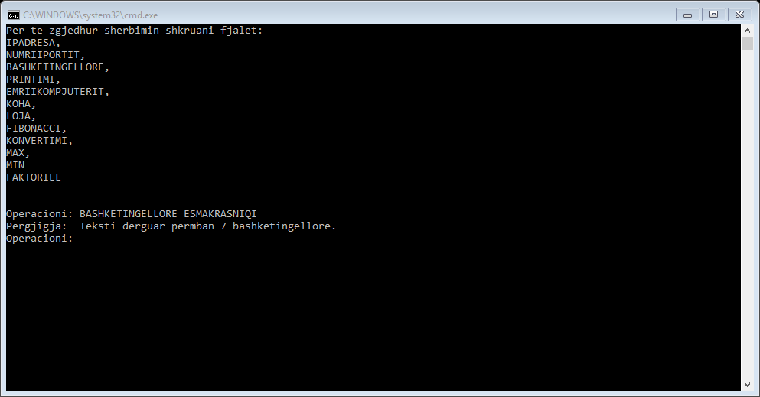

### Metoda KONVERTIMI

*Kerkesa:*

* KONVERTIMI{HAPESIRE}opcioni{HAPESIRE}numer

*Aksioni:*

* Kthen si rezultat konvertimin e opcioneve varësisht opcionit të zgjedhur.
* Lista e parametrave opcioni janë:
* KilowattToHorsepower
* HorsepowerToKilowatt
* DegreesToRadians
* RadiansToDegrees
* GallonsToLiters
* LitersToGallons

*Pergjigja:*

* Numër i plotë psh. KONVERTIMI GallonsToLiters 10 kthen rezultatin 37.85

*Realizimi permes kodit:*

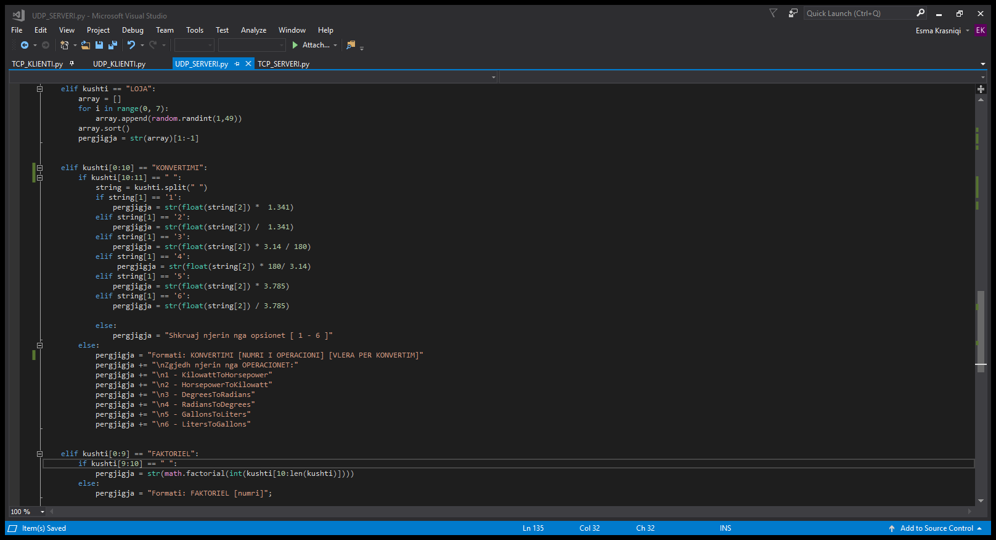

*Shpjegimi I kodit:*

Pasi te mirret e dhena nga klienti per shndërrimin e Kilowatt ne Horsepower permes shndërrimit në int

Vlera emarrur nga klienti shndërrohet në tipin int dhe kjo vlerë përdoret në formulën Horsepower për të gjetur ekuivalentin e kësaj vlere dhe I dërgohet përgjigja e vleres së konvertuar.

*Rezultati:*

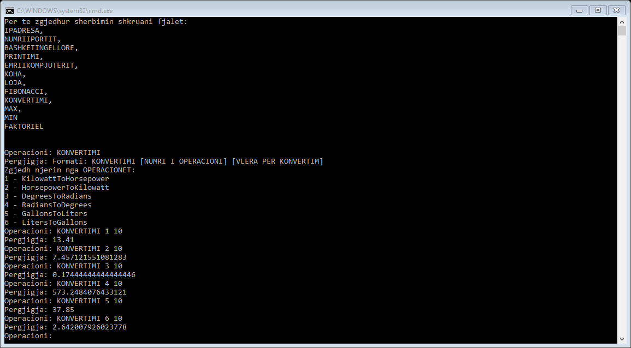

### Metoda FIBONACCI

*Kerkesa:*

* FIBONACCI {Hapsirë} Numër

*Aksioni:*

* Gjën numrin FIBONACCI si rezultat i parametrit të dhënë hyrës.

*Pergjigja:*

* Numër i plotë psh. FIBONACCI 10 kthen si rezultat numrin 55

*Realizimi permes kodit:*

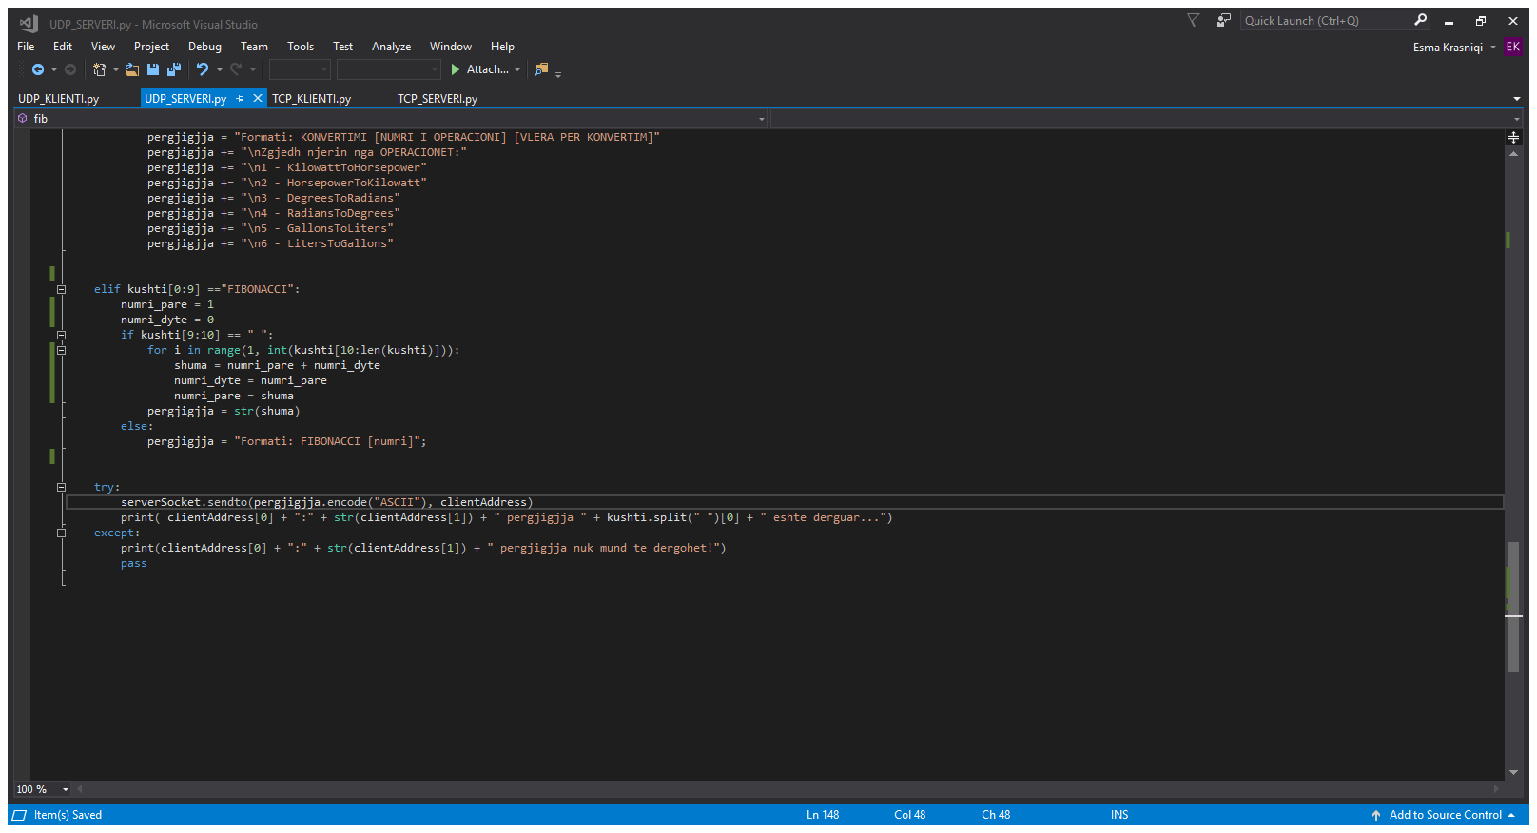

Numri fibonacci llogaritet përkes formulës matematike:

$Fib\left(n\right)= \frac{A^{n}-B^{n}}{\sqrt{5}}$ ku $A=\frac{1+\sqrt{5}}{2}$ dhe $B=\frac{1-\sqrt{5}}{2}$

Fibonacci eshte seria e numrave: 0, 1, 1, 2, 3, 5, 8, 13, 21, 34, … Numri ne vazhdim gjendet duke I mbledhur dy numrat para tij psh 21+34=55 dmth Fibonacci 10=55

*Rezultati:*

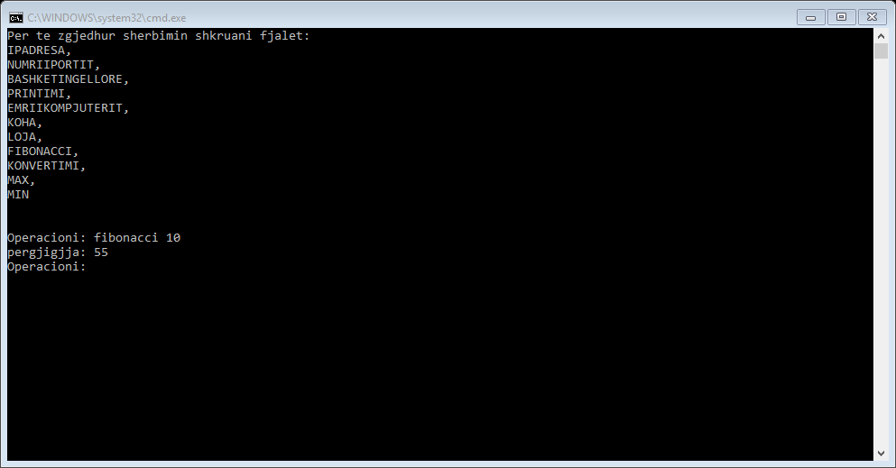

### Metoda MIN

Kjo metode gjenë numrin me te vogel nga dy numra qe do te vendos klienti.

*Realizimi permes kodit:*

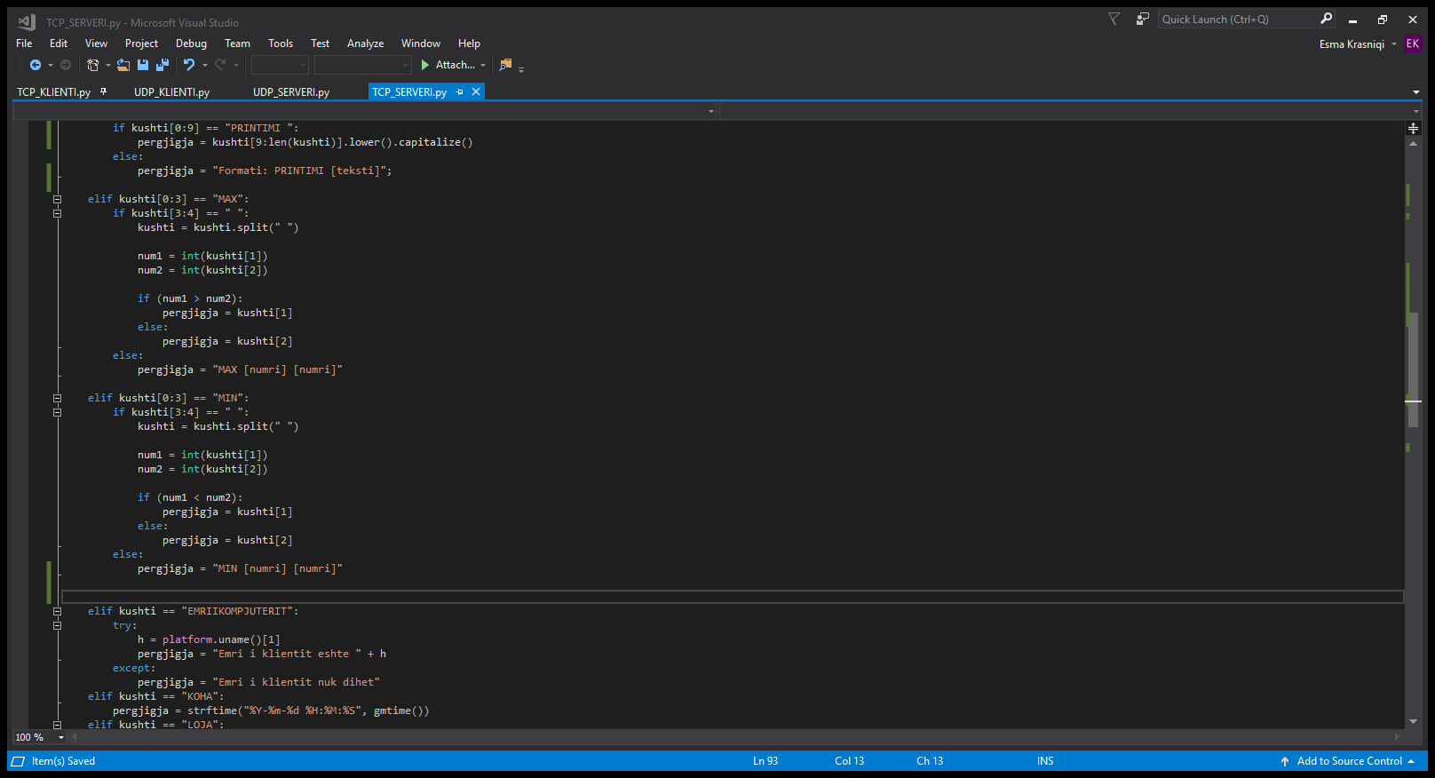

*Rezultati:*

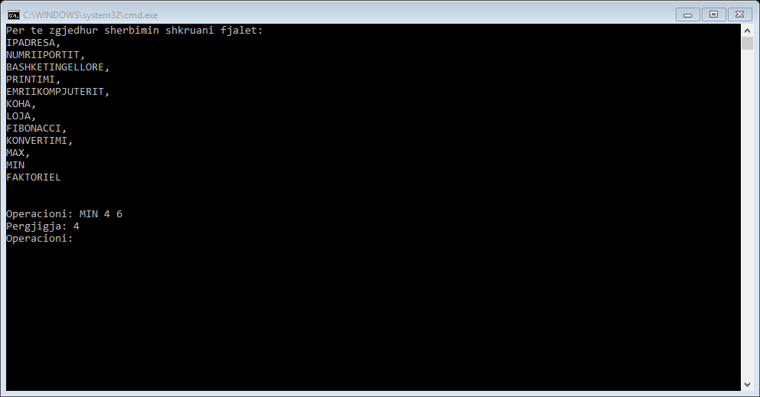

### Metoda MAX

Kjo metode gjenë numrin me te madh nga dy numra qe do te vendos klienti.

*Realizimi permes kodit:*

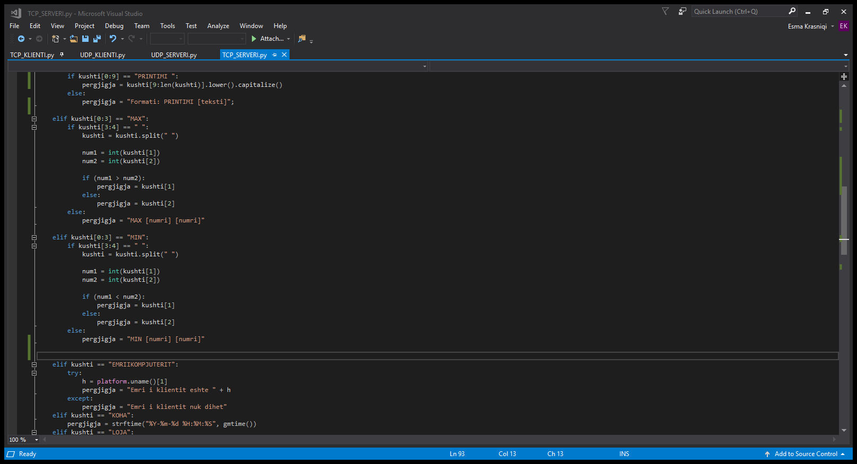

*Rezultati:*

